Soldo

Gestione Part-time

Nuova gestione part-time

Manuale Utente

Autore/i: Fisicaro Salvatore CFP Informatica S.r.l.

Rivisto Da: Fisicaro Salvatore CFP Informatica S.r.l.

Approvato da: Fiore Stefano CFP Informatica S.r.l.

DESTINATARI:

A: Tutte le casse Edili

Memorandum
Ricordiamo ai Clienti destinatari del presente documento che questo è da ritenersi RISERVATO e oggetto rientrante nell’articolo 3 delle condizioni generali di contratto “Protezione del software”, e pertanto ne è vietata la divulgazione, la copia e la trasmissione ad altre persone diverse dai destinatari identificati dalla CFP Informatica S.r.l. senza espressa autorizzazione scritta della stessa.

1 Prefazione 3
1.1 Storia del documento 3
1.2 Riferimenti 3
2 Scopo del documento 4
3 Soldo 4
3.1 Inserimento riepilogo dipendenti in forza all’impresa 4
3.2 Totale imponibili figurativi, accantonamenti e contributi figurativi 5
3.3 Forzatura azzeramento sanzioni part-time 6
3.4 Schermata riepilogativa importi ed ore operaio 9
3.5 Indicazione esenzione Part-time 11
3.6 Indicazione della ricezione dei documenti di esenzione o della comunicazione di assunzioni part-time alle organizzazioni sindacali. 12
3.7 Chiusura ed invio della denuncia alla cassa 13
3.8 Modifica al layout della ricevuta 15

1 Prefazione

1.1 Storia del documento
Data | Versione | Descrizione Modifiche | Autore
23/03/2009 | 1.0 | Creazione | Marocco Gianluigi  (Cfp Informatica)
15/11/2011 | 2.0 | Adeguamento alla nuova gestione PT 2011 | Vittorio Menascì

.

1.2 Riferimenti
Riferimento | Nome Documento | Data | Versione | Titolo

2 Scopo del documento
il presente manuale riepiloga le modifiche apportate a SOLDO per la nuova gestione part-time introdotta a seguito della circolare CNCE 433/2010

3 Soldo

3.1 Inserimento riepilogo dipendenti in forza all’impresa
- Ai fini della determinazione del numero di part-time ammessi nella denuncia sono stati introdotti 3 nuovi campi (fig.1) che identificano rispettivamente:
Totale dipendenti assunti a tempo indeterminato
Totale operai assunti a tempo pieno
Totale operai assunti part-time
La valorizzazione di questi campi non è obbligatoria a meno che nella denuncia non sia presente un lavoratore part-time.
In questo caso un errore bloccante(errore 185) viene attivato se il numero di operai assunti a tempo pieno non è almeno pari al numero di operai a tempo pieno presenti nella denuncia oppure (errore bloccante 186) se il numero di operai assunti part-time è inferiore al numero di operai part-time inseriti nella denuncia.
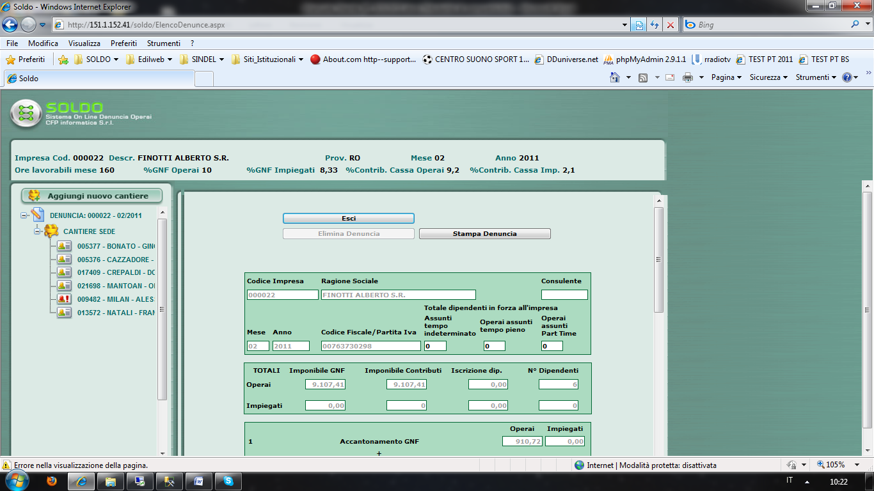fig.1

3.2 Totale imponibili figurativi, accantonamenti e contributi figurativi

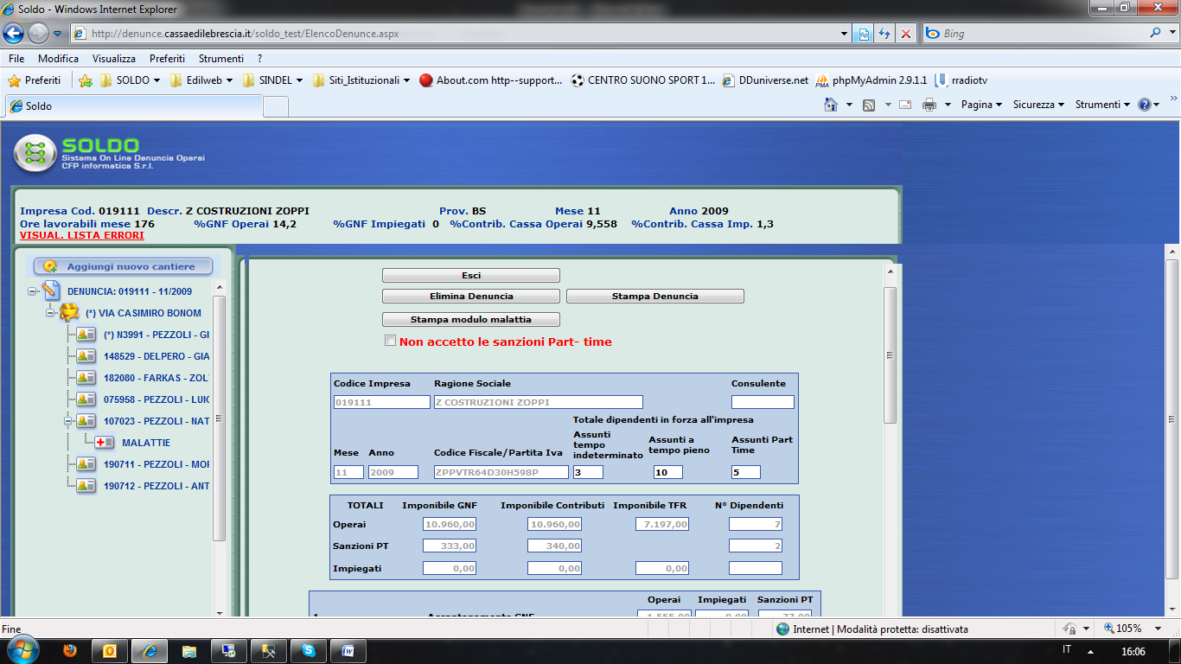fig.2

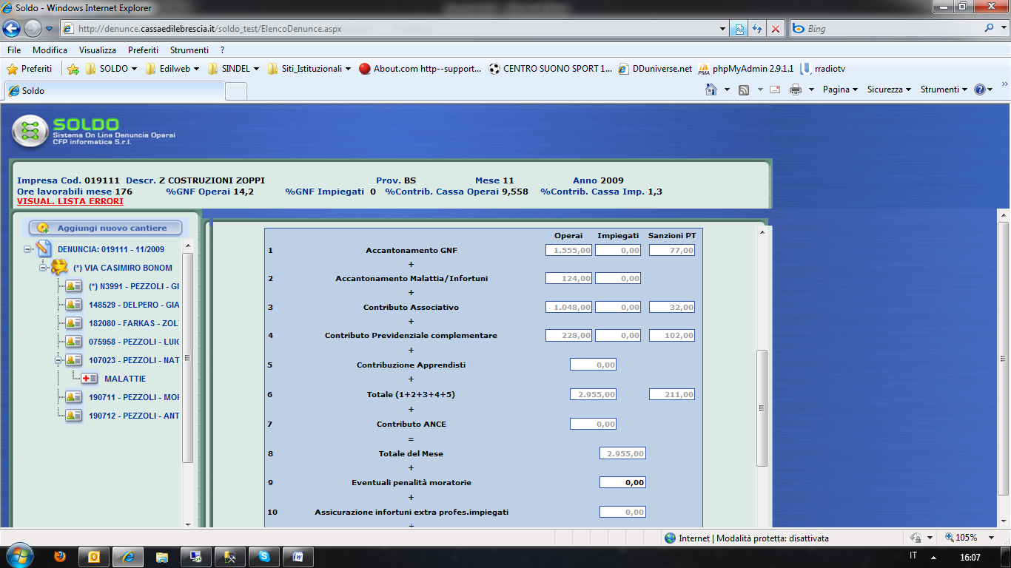fig.3
Nel caso in cui nella denuncia siano presenti operai part-time per i quali sono previste sanzioni legate al superamento del limite massimo di operai part-time dichiarabili, il programma calcola automaticamente, sugli operai eccedenti, il numero di ore ordinarie figurative.
Le ore ordinarie figurative sono la differenza tra le ore lavorabili nel mese e le ore dichiarate nella denuncia tenendo in considerazione eventuali assunzioni e/o licenziamenti nel mese.
In fig.2 si evidenziano gli imponibili figurativi GNF e contributo cassa ed il numero di operai part-time soggetti a sanzione.

In fig.3 invece sono evidenziati gli importi che concorrono alla determinazione del totale da versare figurativo.
- Il totale figurativo degli accantonamenti GNF
- Il totale figurativo dei contributi cassa
- Il totale figurativo della previdenza completare
- Il totale figurativo come somma dei precedenti importi (accantonamento, contributo cassa, prevedi)
In fig.4 viene visualizzata una denuncia il cui totale da versare è comprensivo del totale figurativo

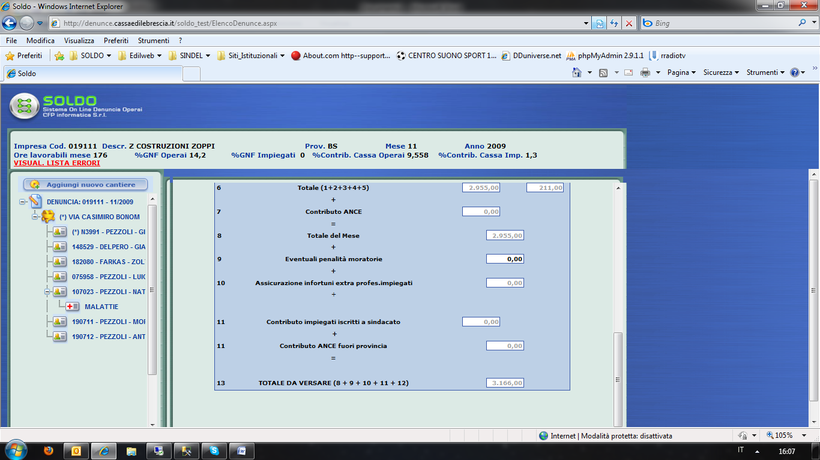fig.4

3.3 Forzatura azzeramento sanzioni part-time

fig.5
Il programma prevede la possibilità di forzare l’azzeramento delle sanzioni part-time da parte della cassa edile oppure da parte dei consulenti o delle imprese.
La possibilità che sia l’impresa o lo studio ad usufruire di questa possibilità è a discrezione della Cassa Edile.
Il programma prevede infatti la possibilità che sia solo la cassa edile a poter togliere dal totale da versare dichiarato, l’importo delle sanzioni per part-time eccedenti il limite.
Nel caso in cui la Cassa edile non permetta all’impresa od allo studio questa opzione la casella di scelta in fig.5 sarà visibile solo all’utente “Cassa edile” mentre l’impresa o lo studio non vedranno nulla (fig.1)
Per azzerare l’importo è sufficiente selezionare la casella in fig. 5.
In fig.6 un esempio di denuncia in cui sia stato deciso di non conteggiare le sanzioni Part-time.
Dopo aver selezionato la casella “Non accetto le sanzioni PT” il dettaglio delle sanzioni PT rimangono (accantonamento e imponibile figurativo GNF,imponibile e contributo cassa, prevedi) ma il totale figurativo si azzera (fig.7).
Di conseguenza il totale da versare non comprende l’importo delle sanzioni part-time(fig.8).
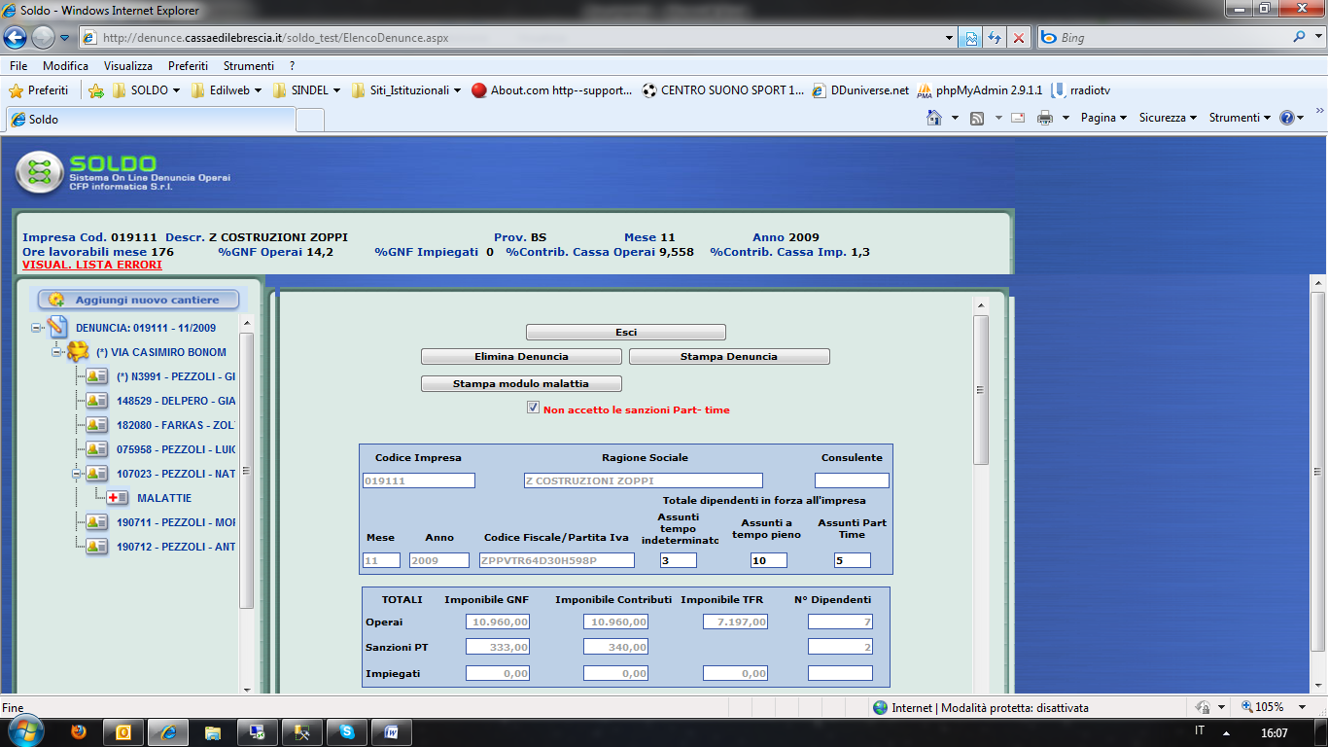fig.6
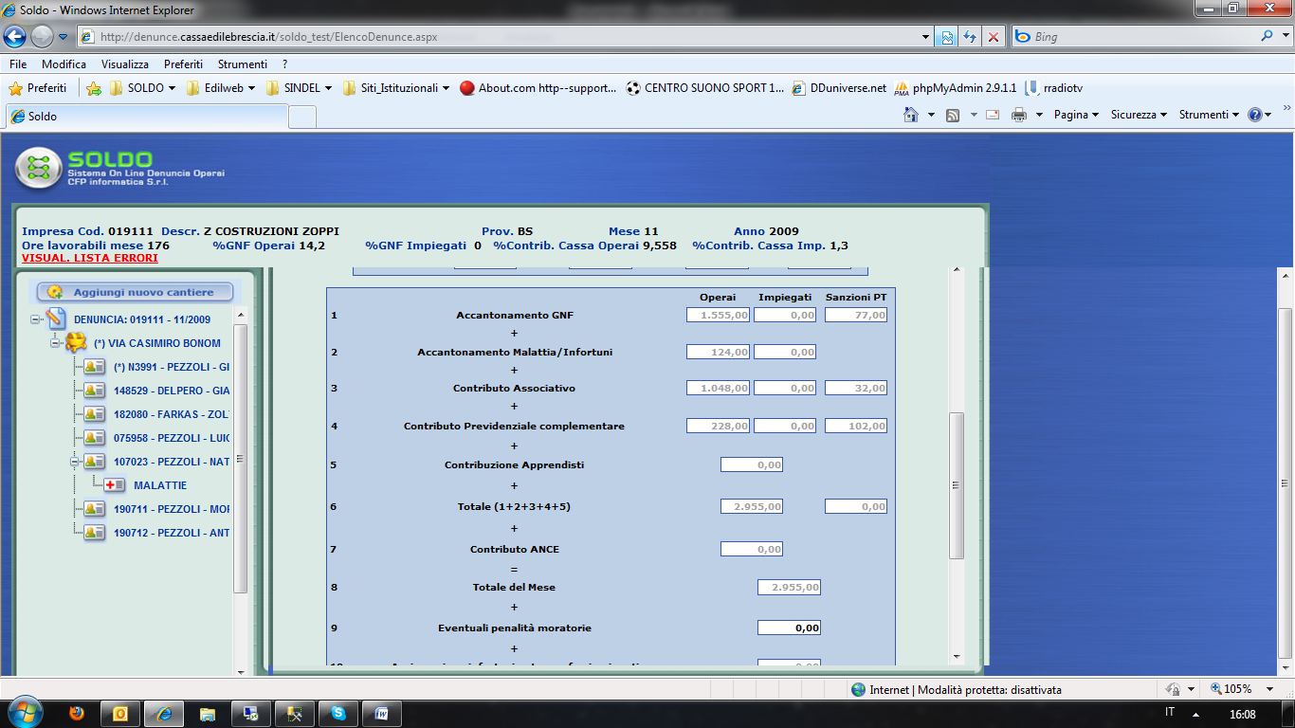fig.7

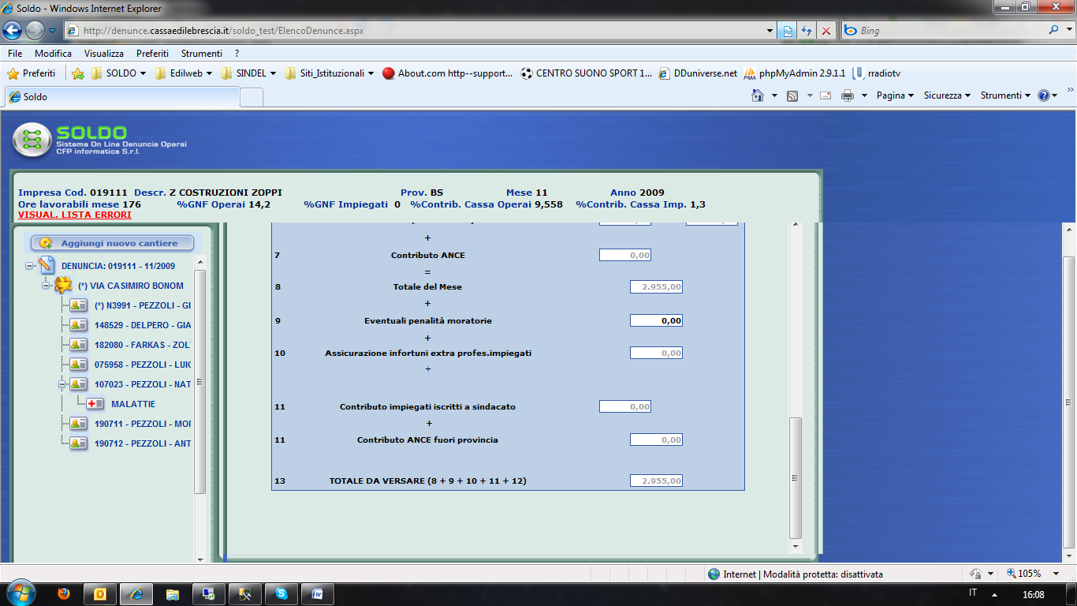fig.8

3.4 Schermata riepilogativa importi ed ore operaio
Nel caso l’operaio sia soggetto alle sanzioni perché l’impresa ha superato il limite di operai PART TIME dichiarabili nella schermata dell’operaio si visualizza un “frame” (fig.9) con le seguenti informazioni:
- Ore figurative
- Imponibile GNF
- Imponibile contributivo
- Accantonamento GNF
- Importi di previdenza lavoratore divisi tra quota impresa, lavoratore e TFR
Tutti questi campi non sono modificabili dall’utente che compila la denuncia e vengono ricalcolati automaticamente dal programma

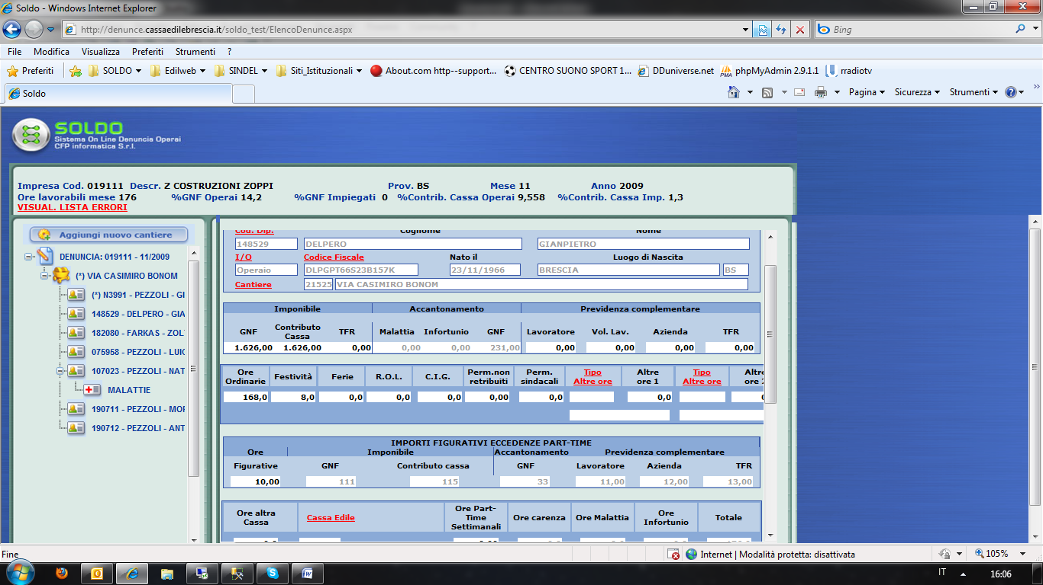fig.9

Nel caso in cui l’operaio non è soggetto a sanzioni part-time oppure per scelta della Cassa edile le sopracitate informazioni non vengono visualizzate completamente (fig.10).

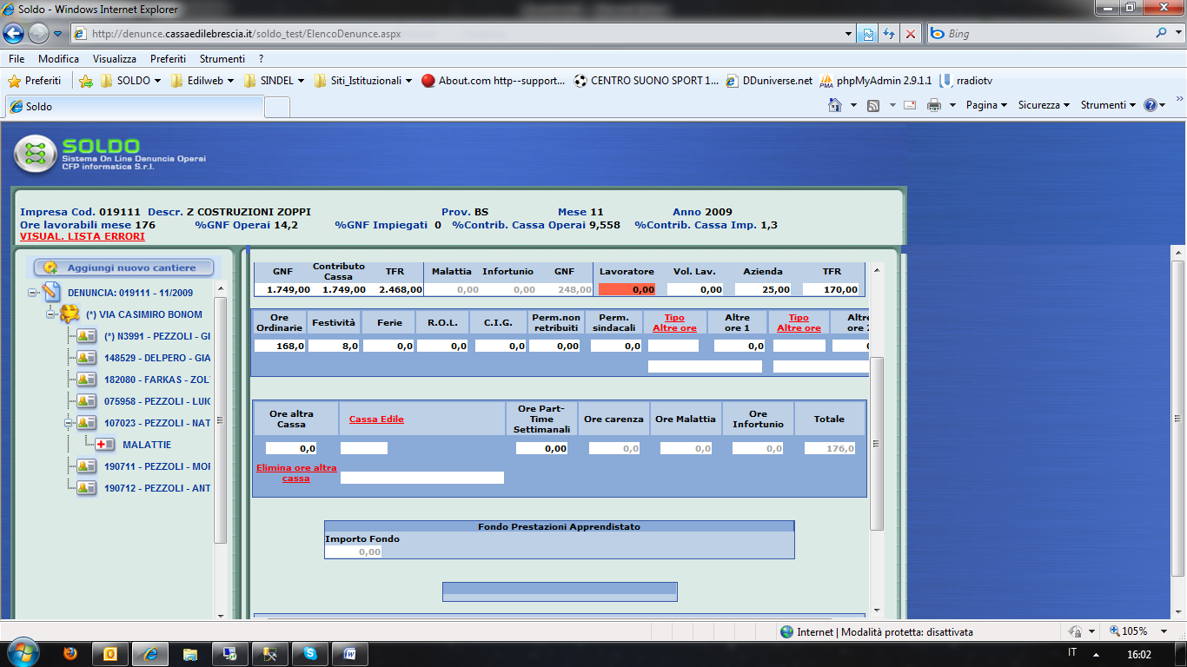fig.10

3.5 Indicazione esenzione Part-time

Nel caso in cui l’operaio sia soggetto ad esenzione Part-time è possibile indicare il tipo di esenzione direttamente nella schermata che riepiloga le ore e gli importi (fig.11)
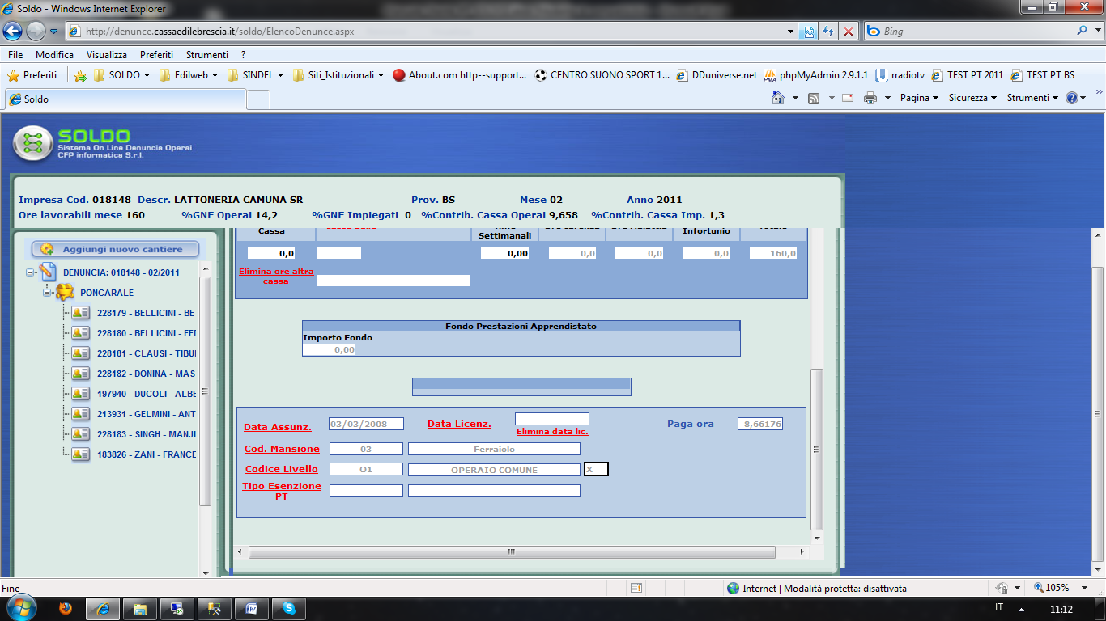fig.11

Cliccando sulla scritta rossa “Tipo esenzione PT” (fig.11) si apre una finestra si scelta con le possibili esenzioni (fig.12).
Cliccare sulla scritta “Seleziona” per effettuare la scelta.
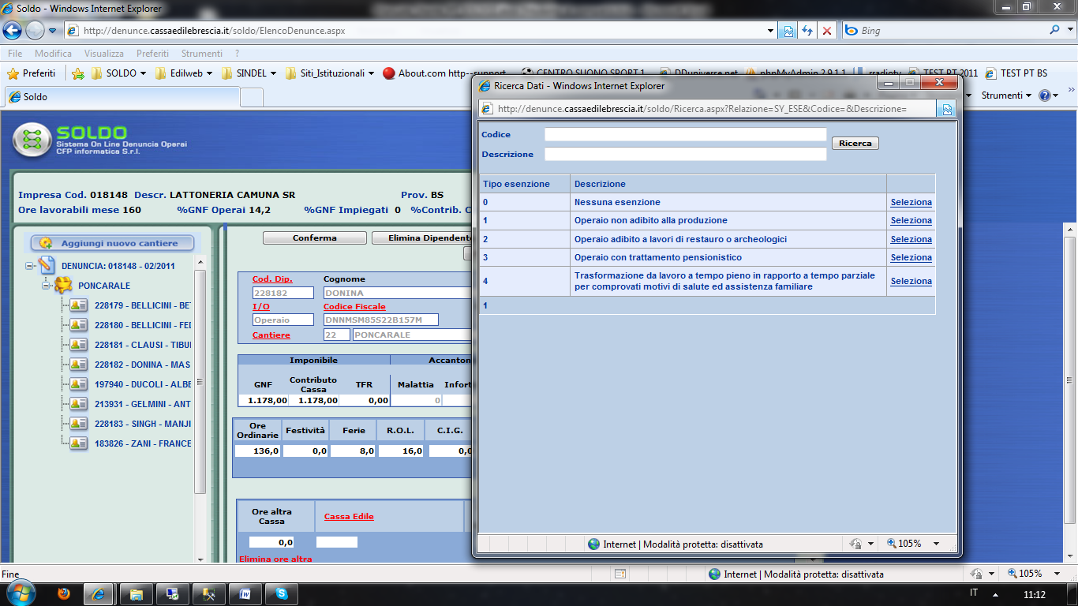 fig.12
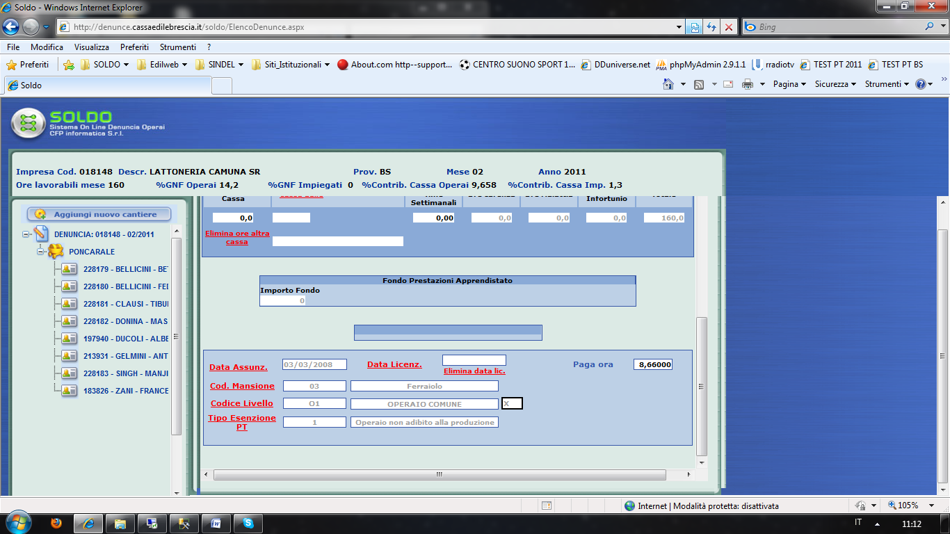fig.13

Nel caso in cui l’impresa abbia dichiarato una esenzione è discrezione della Cassa richiedere all’impresa l’invio della documentazione di esenzione(vedi il paragrafo XXX comunicazione documentazione di esenzione).

3.6 Indicazione della ricezione dei documenti di esenzione o della comunicazione di assunzioni part-time alle organizzazioni sindacali.

A discrezione della Cassa è possibile impostare il programma affinché il consulente o l’impresa non possano inviare una denuncia fintanto che non sia stata ricevuta la documentazione richiesta.
Nel caso la Cassa decida di attivare questa possibilità, nella schermata riepilogativa dell’operaio (fig.14) appaiono due caselle dove è necessario indicare (da parte della Cassa Edile) la data di ricezione della documentazione di esenzione e la data di ricezione di una copia della comunicazione alle OO.SS.
NOTA BENE: Le caselle appaiono solo per gli operai PT soggetti ai controllo e per i quali è stata individuata la necessità di inviare documentazione da parte dell’impresa.
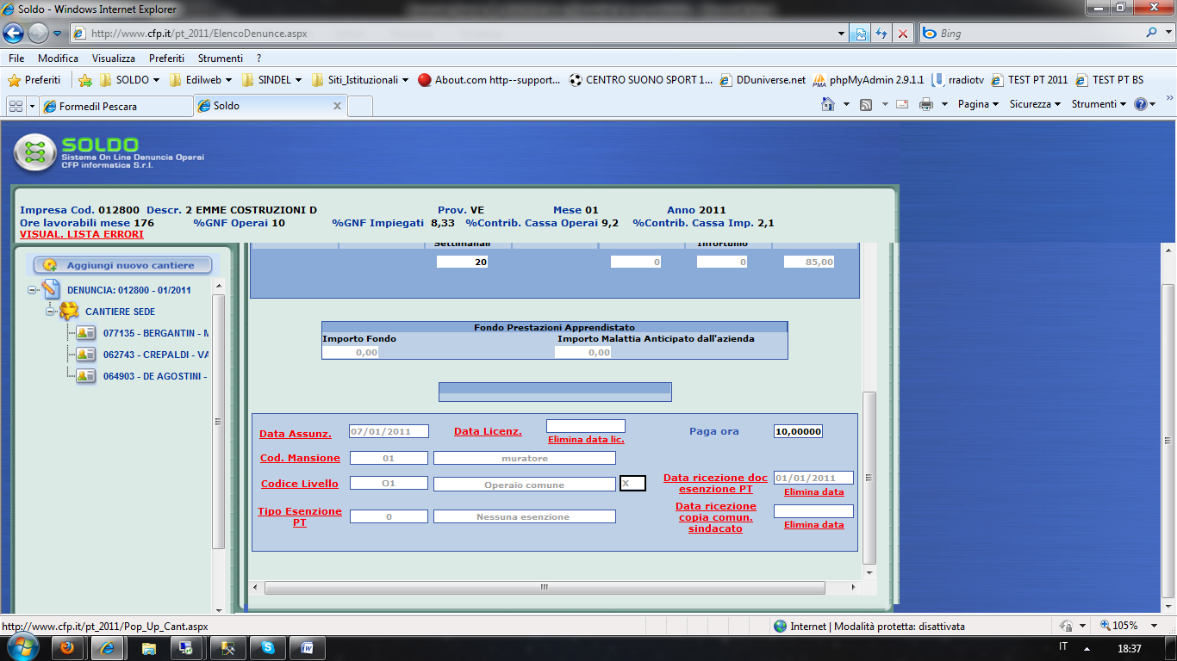fig.14

Finché la Cassa non inserisce la/le data/e di ricezione della documentazione la denuncia viene bloccata con gli errori 194 e 195 (fig.14b).
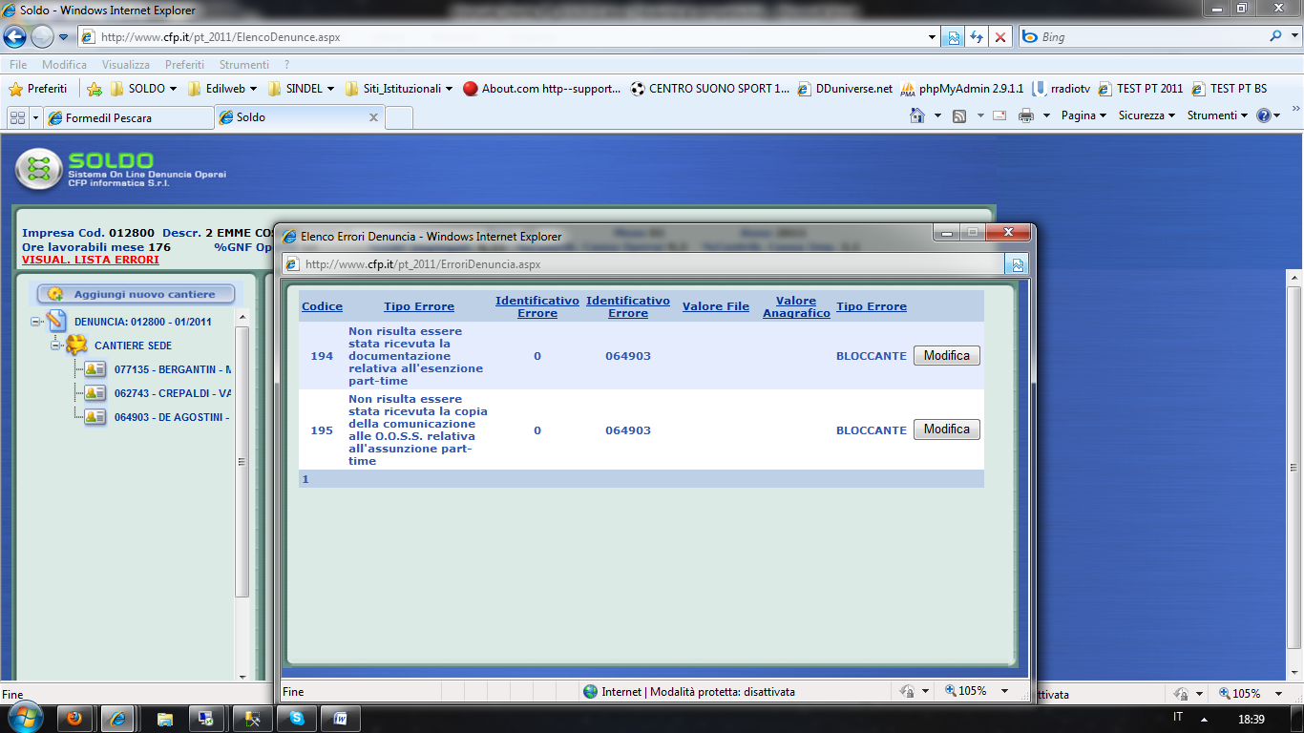fig. 14b

3.7 Chiusura ed invio della denuncia alla cassa

Nel caso in cui nella denuncia ci sia almeno un operaio PT per la cui combinazione di attributi (contratto impresa, data assunzione, licenziato, ecc) è stato concordato la visualizzazione di un avviso, quando il consulente clicca sul tasto “esci” (fig.15) un opportuno messaggio (codice PT secondo la tabella della verità concordata e numero di operai con quella codifica) avverte l’utente (fig.16).

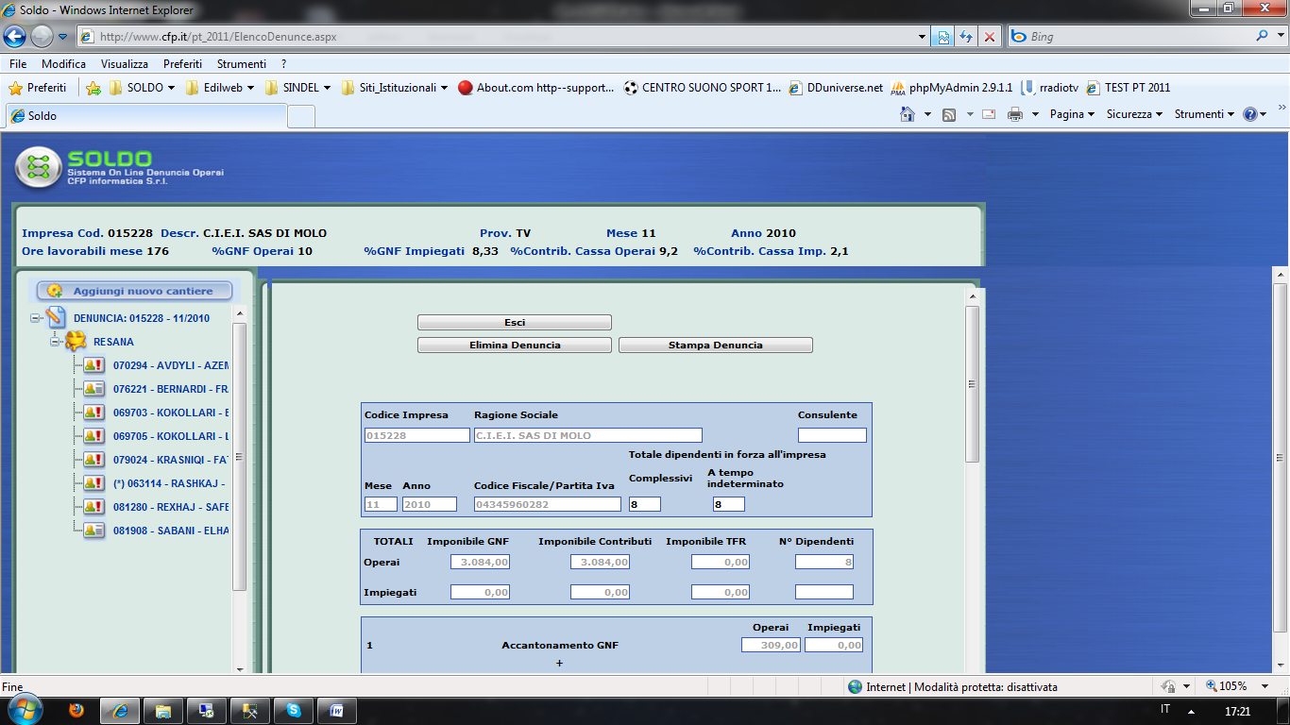fig.15
Se l’utente clicca su ‘Annulla’ (fig.16) la procedura di invio si interrompe e l’utente può procedere con le modifiche prima di inviare la denuncia.
Se l’utente clicca su ‘OK’ (fig.16) la procedura prosegue esattamente come prima, rendendola non modificabile e generando la ricevuta.
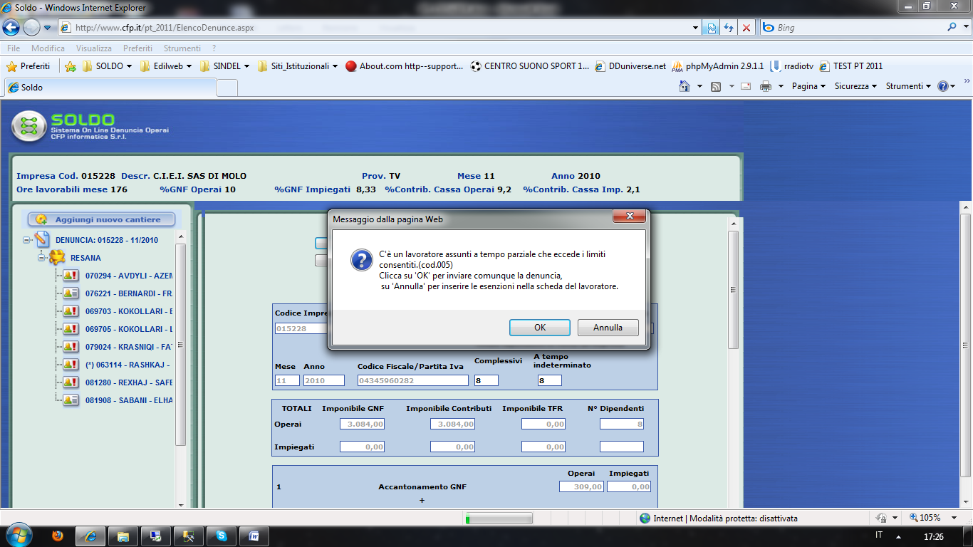fig.16

3.8 Modifica al layout della ricevuta

Solo nel caso in cui l’operaio a tempo parziale abbia una combinazione di attributi (contratto impresa, data assunzione, licenziato, ecc) che preveda la visualizzazione di un messaggio (ad esempio la necessità di inviare copia della richiesta di assunzione a tempo parziale alle organizzazioni sindacali) in calce alla stampa della ricevuta di invio denuncia alla cassa (fig.17), lo stesso documento pdf sarà modificato come visibile in fig.18. o secondo le necessità e i desideri della Cassa
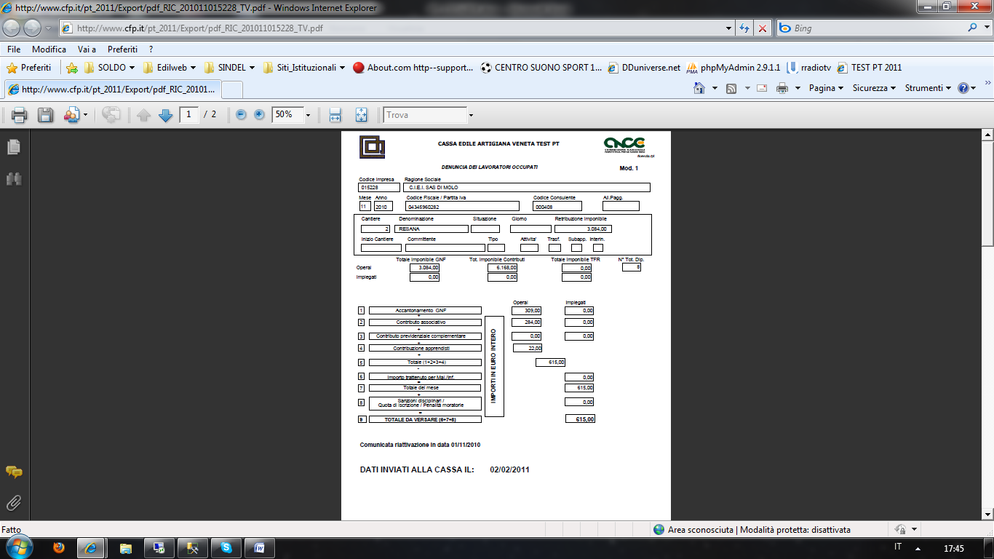fig.17
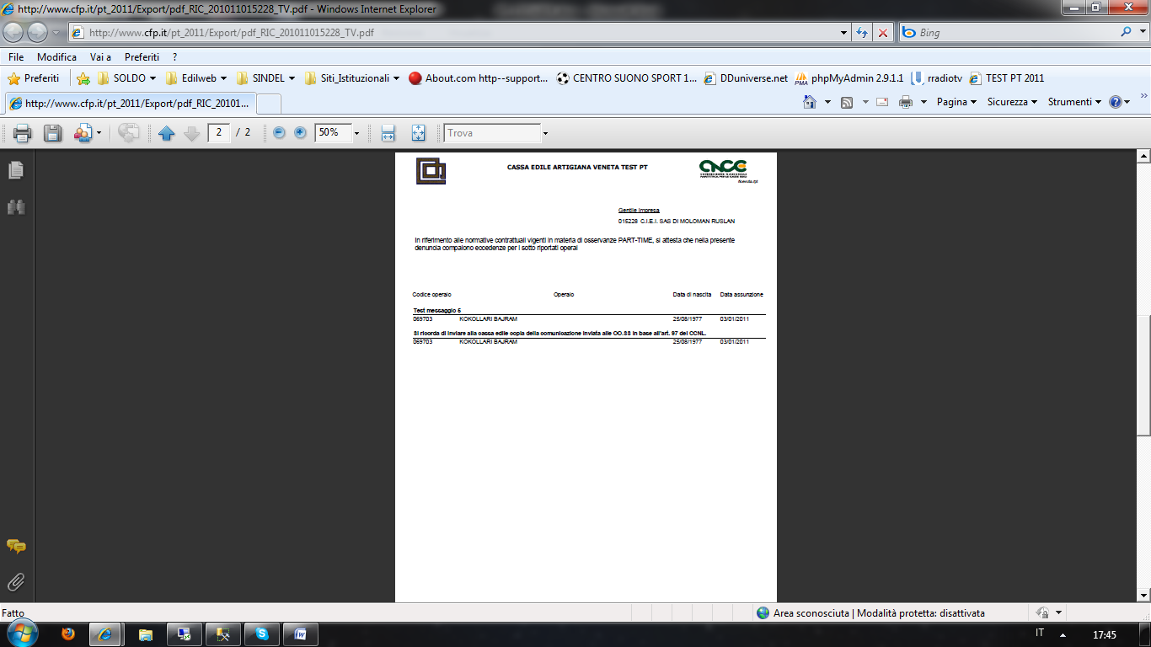fig.18

